МУНИЦИПАЛЬНОЕ УЧРЕЖДЕНИЕ
«УПРАВЛЕНИЕ ОБРАЗОВАНИЯ АДМИНИСТРАЦИИ
ГОРОДСКОГО ОКРУГА ПРОХЛАДНЫЙ КБР»

Учебно-методический кабинет

Семинар по теме:

«Инновационные технологии в преподавании физики как ресурс формирования познавательных интересов учащихся»

Урок
«ЗАЩИТА ПРОЕКТОВ»
(Обобщающий урок по темам: «Звук», «Магнитное поле»)

Автор:
Хобиева Е.Е.,
учитель физики,
МОУ «СОШ №42»,
I квалификационная
категория

2010г.
защита проектов:
«поэзия звуков», «в мире магнитов»
( Обобщающий урок по темам: «Звук», «Магнитное поле» )
ЦЕЛИ УРОКА:
- Повторить понятие «звук»; характеристики звука; показать связь с музыкой и биоакустикой. Углубить знания о магнитном поле и его характеристиках.
- Развивать творческие способности; умения находить и обрабатывать информацию.
- Воспитывать интерес к предмету; дух сотрудничества.
ЗАДАЧИ УРОКА:
- Научить учащихся самостоятельно работать с учебной, дополнительной литературой, электронными ресурсами по заданной теме; готовить презентацию.
- Развивать познавательную активность, умение наблюдать окружающий мир.
- Обобщать и систематизировать знания по темам.
ОБОРУДОВАНИЕ И РЕСУРСЫ:
Компьютер, проектор, электронные ресурсы, демонстрационное оборудование.
МЕТОД: ознакомительно-ориентировочные (информационные) проекты.
МЕЖПРЕДМЕТНЫЕ СВЯЗИ: биофизика, информатика и ИКТ, искусство, литература.
РАБОТА УЧИТЕЛЯ НА УРОКЕ: беседа, координация деятельности учащихся.
ДЕЯТЕЛЬНОСТЬ УЧАЩИХСЯ: отчет групп, оценка отдельных тем проектов, ответы на вопросы, самоконтроль, взаимоконтроль, отзыв об уроке.
ХОД УРОКА
Организационный момент: Здравствуйте! Сегодня мы посмотрим на окружающий нас мир звуков и магнитов глазами исследователей. Помогут нам создатели проектов. Ваша задача оценить результаты работ. На оценочном листе напишите свою фамилию. В каждом проекте 4 темы: «Исследование, теория, эксперимент, задание». Посмотрим, как работали над проектами. (Видеосюжет). И так отчет первой группы «Поэзия звуков».
Защита проекта №1. Презентация (представление, цели проекта, сообщения по отдельным вопросам, демонстрации, выводы).
Защита проекта №2 «В мире магнитов». Презентация.
Домашнее задание. Упражнение 38 (письменно) или составить кроссворд по материалу темы.
Собираем оценочные листы с взаимооценкой, самооценкой и отзывом о работе.
Итоги урока: Закончим наш урок на веселой ноте (Исполнение песни). Желаю всем позитивно смотреть на окружающий нас мир и с удовольствием его изучать. Спасибо за урок.

проект «поэзия звуков»
ЦЕЛИ нашего проекта:
показать, какую роль играет звук в нашей жизни, как человек получил знания об этом;
исследовать характеристики звука;
установить взаимосвязь физики, музыки, биоакустики.
ЗАДАЧИ:
выяснить природу звуковой волны;
продумать и создать демонстрационные эксперименты, показывающие распространение звука в разных средах;
создать задание по теме проекта;
изготовить презентацию.
КАК МЫ РАБОТАЛИ НАД ПРОЕКТОМ
Исходя из целей и задач, мы выделили пять тем:
- Исследование
- Теория
- Связь с музыкой и биоакустикой
- Эксперименты
- Задание

Наметили цели и этапы работы по этим темам:
- Формулировали цели для каждой темы.
- Отбирали и изучали информацию из различных источников.
- Продумывали демонстрационные эксперименты, выполняли их.
- Работали над созданием заданий.
- Делали выводы по каждой теме.

Посмотрим, как все это происходило.
- Сначала подумаем, какой материал будет в первой теме, хотя бы наметим основные направления.
- Давайте проведем социологический опрос группы жителей города или школы, придумаем вопросы

ОТчет исследователей
ЦЕЛИ: показать, какую роль играет звук в нашей жизни; ответить на вопрос: « Что мы знаем о звуке».

Наша жизнь – это крепкая цепь событий, предметов, явлений. Исключить какое – либо звено из этой цепи, (например, музыку, поэзию или физику) – значит нарушить гармонию мира, его целостность.
Звуковые волны окружают человека и являются одним из главнейших источников информации об окружающем мире. Благодаря им мы можем разговаривать друг с другом, наслаждаться музыкой. Человеческая речь – явление уникальное, аналогов ее в животном мире пока не обнаружено.
О том, как рождаются звуки, и что они собой представляют, люди начали догадываться давно. Звуки начали изучать давно. Первые исследования проведены в VI веке до нашей эры. Но никто не знает, каким образом наши предки научились говорить, то есть общаться посредством звуков. Существует много разных теорий, пытающихся объяснить это.
Скорее всего разговорная речь появилась потому, что наши предки всегда были окружены разнообразными звуками. Ощущение глухоты, возникающее, например, при длительном пребывании в абсолютно изолированной от звуков и шумов камере (сурдокамере), вызывает тягостное состояние и можно сойти с ума.
Восприятие звуков играет огромную роль в жизни человека. Их значение не ограничивается только той информацией, которую они дают об окружающем мире и через слово. Всякие ощущения, в том числе и ощущение звука, имеют еще эмоциональный тон, влияющий на настроение и, следовательно, жизнедеятельность человека.
С этой точки зрения одни звуки считают неприятными, а другие приятными, или «музыкальными».
Исследователи нашей группы провели опрос общественного мнения о том, какие звуки им нравятся, а какие нет. Мы представляем вашему вниманию диаграмму отношения людей к классической музыке. (Слайд 1)
Оказалось, что для разных групп людей одни и те же звуки воспринимаются по-разному:
- Одни считают оперу совершенно не музыкальной, а другие видят в ней предел совершенства.
- Звуки электричек и поездов являются шумом для большинства людей, а для железнодорожников – это «музыка».
- Крик новорожденного ребенка для любящих родителей – «музыка», а для других это просто шум.
Люди с богатым воображением любят вслушиваться и находить значение и в природных звуках.
Молодой А. С. Пушкин, коротая со своей няней долгие, зимние вечера в деревне услышал в вое ветра.
Буря мглою небо кроет,
Вихри снежные крутя;
То как зверь она завоет.
То заплачет как дитя.
Вот что сказал о музыке поэт В. Семернин.
Послушай: музыка вокруг, она во всем – в самой природе,
И для бесчисленных мелодий она сама рождает звук.
Ей служат ветер, плеск волны, раскаты грома, звон капели,
Птиц несмолкаемые трели среди зеленой тишины,
И дятла дробь, и поездов гудки, чуть слышные в дремоте,
И ливень – песенкой без слов все на одной звенящей ноте.
А снега хруст! А треск костра! А металлическое пенье!
И звон пилы и топора! А проводов степных гуденье!
… Вот потому то иногда почудится в концертном зале,
Что нам о солнце рассказали, о том, как плещется вода.
Как ветер шелестит листвой, как, заскрипев, качнулись ели..
А это арфы нам напели, рояль и скрипка, и гобой!

Или Н.В. Гоголь: «Каждая дверь имела свой собственный голос: дверь, ведущая в столовую хрипела басом; но та, которая была в сенях, издавала какой-то странный дребезжащий вместе стонущий звук..…»
Мы различаем музыкальные звуки и шумы. Комбинация многих музыкальных звуков может дать ощущение шума, но никакая комбинация шумов не может дать музыкальный звук. Для музыкального звука существенно, чтобы колебания происходили через равные промежутки времени, такие колебания называют гармоническими.
Музыкальные звуки издают различные музыкальные инструменты. Источники звука в них разные, поэтому музыкальные инструменты делятся на несколько групп:
- Ударные – бубны, барабаны, ксилофоны и т. д.(колеблется натянутый материал, металлические пластинки). (Слайд 2)
- Клавишные –пианино, клавесины (колебания струн вызывается ударом по ним молоточков). (Слайд 3)
- Духовые – флейты, горны, кларнеты, трубы и т. д. (колебания столба воздуха внутри инструмента). (Слайд 4)
- Струнные – скрипка, гитара и т.д. (колебание струн) (Слайд 5)
Такое деление является условным. Например, орган (Слайд 6) – это целая фабрика звуков. Звуки от этих источников представляет собой совокупность чистых тонов. Самая низкая частота сложного звука является основной, а
соответствующий ей звук определенной высоты – основным тоном. Все остальные тоны называют обертонами.
Обертон это окраска звука, благодаря которой мы различаем, например, звук рояля от звука скрипки.
Для восприятия звуков человек имеет тончайший аппарат – ухо. (Слайд 7) Звуковая волна может проходить самые различные расстояния:
орудийная стрельба слышна на расстоянии 10- 15 км;
ржание лошадей и лай собак на 2-3 км;
шепот на несколько метров.
Давно замечено. Что звуки хорошо передаются по воде, земле, металлам. Для звука есть только одна преграда – вакуум. Но есть материалы, которые поглощают звук, их называют звукопоглощающими (пористые тела, мягкие ткани, ковры и др.)
Звуковая волна, распространяясь в среде, рано или поздно доходит до границы этой среды, а за ней начинается другая среда, состоящая из других частиц, в которой скорость другая. На такой границе происходит явление отражения звука. С этим явлением связано такое явление как эхо. Если до нас доходят звуковые волны, последовательно отразившиеся от нескольких препятствий и разделенные промежутком 50-60 мс, то возникает многократное эхо. Некоторые из таких - эхо приобрели всемирную известность. Так, например, скалы, раскинутые в форме круга в Чехии, в определенном месте повторяют 7 слогов, а в замке «Вудсток» в Англии эхо отчетливо повторяет 17 слогов.
Благодаря этому явлению и ультразвуку дельфины уверенно ориентируются в мутной воде. Этим же пользуются летучие мыши. (Слайд 8) (Слайд 9)
Послушаем сообщение о летучих мышах и дельфинах (Сообщение).
Получить ультразвук можно разными способами, мы остановились на одном.
В 1847 году английский физик Джеймс Джоуль обнаружил, что при перемагничивании электрическим током железных и никелевых стержней, они, то уменьшаются, то увеличиваются в такт изменениям направления тока. При этом в окружающей среде возбуждаются волны, частота которых лежит в ультразвуковом диапазоне. Это явление назвали магнитоскрипцией (от латинского «стрикус» - сжатие).
Отсюда можно сделать вывод, что с помощью магнитного поля можно получить ультразвук.
Ультразвук оказался просто находкой для решения технических, научных и медицинских задач. Например, ультразвуковые дефектоскопы, объединенные с компьютером. Помогают контролировать качество сварных швов, бетонных опор и плит. Ультразвуковую аппаратуру используют для измельчения вещества – например, приготовления размолотого цемента или асбеста, для очистки наза от примесей. С помощью сфокусированного пучка ультразвуковых волн распыляют некоторые жидкости, например, лекарственные препараты. Этот метод более безопасный, так как можно отказаться от фторсодержащих газов, которые используются в аэрозольных баллончиках.

отчет теоретиков
ЦЕЛИ:
построить схему распространения звуковых волн;
построить спектр упругих волн;
создать обобщающую таблицу характеристик звуковых волн.
Повторим, что мы изучили о звуке:
Звук обуславливается механическими колебаниями в упругих средах и телах (твердых, жидких и газообразных), частоты которых лежат в диапазоне от 16 до 20000 Гц и которое способно воспринимать человеческое ухо.
Соответственно этому механические колебания с указанными частотами называются звуковыми или акустическими (акустика – учение о звуке). Неслышимые механические колебания с частотами ниже звукового диапазона называют инфразвуковыми, а с частотами выше 20 кГц – ультразвуковыми.
При своих колебаниях звучащее тело попеременно, то сжимает слой воздуха, прилегающий к поверхности тела, то, наоборот, создает разрежение в этом слое.
Таким образом, распространение звука в воздухе начинается с колебаний плотности воздуха у поверхности колеблющегося тела.
Но колебания плотности воздуха можно создать и без колеблющегося тела (свист пуль, завывание ветра, рев реактивного двигателя, рев сирены). Поток воздуха в этих примерах является прерывистым, получаются периодические следующие друг за другом уплотнения воздуха, создающих звук.
Для восприятия звука у человека и у животных есть специальный орган – ухо. Ухо преобразует колебательное движение звуковой волны в определенные ощущения, которые воспринимаются нашим сознанием. Два уха человеку нужны для определения источника звука.
По этим определениям можно построить схему распространения звуковых волн (схема). (Слайд 11)

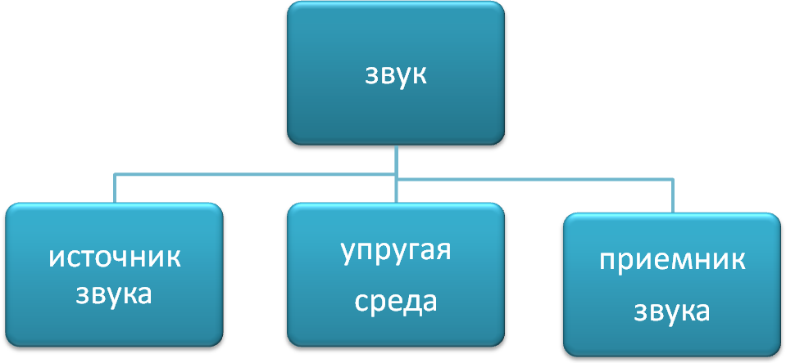

Природа колебаний за пределами слышимости тождественна слышимым звукам и их относят к категории звуков (упругих волн).
На основании обобщения частотных характеристик мы построили спектр упругих волн (спектр)
Ниже 20 Гц начинается инфразвуковой диапазон – это область длинных и сверхдлинных акустических волн. Затем узкий диапазон, воспринимаемый человеческим ухом.
- Выше 20 кГц – ультразвуковой диапазон, который при частотах ~ 10⁸ Гц переходит в гиперзвуковой коротковолновый диапазон упругих волн.
- На высоких частотах 10¹² – 10¹³ Гц длина волны настолько мала, что ощутима дискретная структура вещества: об упругой волне при этом мы можем судить лишь по смещениям молекулы относительно ближайших соседей (или совместно небольших групп молекул).
- Спектр упругих волн обрывается на такой длине, при которой межатомное расстояние равно половине длины волны; для большинства кристаллов это наступает в области частот 10¹³ Гц.
- На этой предельной частоте соседние атомы совершают колебания в противофазе.
(Слайд 12)

отчет экспериментаторов
ЦЕЛИ:
- Создать демонстрационные эксперименты.
- Объяснить результаты наблюдаемых явлений.
Мы отобрали несколько опытов. Продумали эксперименты, изготовили приборы и попытались объяснить результаты экспериментов.
Опыт №1
Ударяем по стаканам стеклянной палочкой (пустому, с водой и с медным купоросом). Звуки разные по звучанию.
Это объясняется строением веществ.
Опыт №2
Ударяем молоточком по камертонам разного размера, по шарам разного размера. Чем меньше размеры, тем больше частота.
Чем короче период колебаний, тем более высокий звук мы слышим. Оказывается поэтому у детей, голос «писклявый» именно по причине маленьких голосовых связок, и у животных, например, собак щенки пищат. Такие звуки привлекательны для мам малышей и снимают агрессию у взрослых.
Опыт №3
Опыт со звуковым генератором. Вывод: Чем больше частота, тем выше звук.
Опыт №4
Тщательно натираем смычок канифолью, затем проводим по струне. Продолжительные поющие звуки получают благодаря трению. Когда скрипач начинает вести смычок вдоль струны, струна под действием силы трения покоя увлекается смычком и выгибается. При этом натяжение стремится вернуть ее в первоначальное положение. Когда эта сила превысит силу трения покоя, струна срывается и приходит в колебание, скрипач перемещает смычок в противоположную сторону, а затем навстречу. Скрипка поет. Если играть на скрипке без смычка, дергая струны пальцами, получится звук, как у балалайки; если натянуть пальцем струну и отпустить её, то раздается резкий звук, который быстро затухнет.
Послушаем, как скрипка поет. (Игра на скрипке)

Задание

Игра «Веришь – не веришь»
Если вы согласны с утверждением, то над номером ставим дугу, если нет - прямую черту, соединяющую точки.
- На Луне произошел сильный взрыв. Мы услышим его на Земле?
- Верите ли вы, что комар быстрее машет крыльями, чем муха.
- Верите ли вы, что источником звука являются колебания?
- Верите ли вы, что громкость звука зависит от частоты колебаний?
- Верите ли вы, что от колебаний может разрушиться мост?
- Верите ли вы, что астронавты на Луне пели песни, сняв скафандры?
- Верите ли вы, что голосовые связки человека поющего басом, колеблются с меньшей частотой, чем у человека поющего тенором?
- Снаряд, выпущенный из орудия, опередил звук выстрела. Может ли такое быть?
- Верите ли вы, что в зале заполненной публикой, музыка звучит лучше, чем в пустом.
- Верите ли вы, что амплитуда колебаний измеряется в Гц?

ЛЕТУЧАЯ МЫШЬ
В восемнадцатом веке была высказана смелая догадка, что для ориентации в пространстве летучие мыши пользуются слухом.
Доказать это удалось с помощью остроумных и убедительных опытов. Несколько летучих мышей запустили в совершенно темную комнату, поперек которой в разных направлениях были натянуты тонкие нити с подвешенными к ним колокольчиками. Птице было бы трудно летать в таком лабиринте даже при дневном свете, а летучие мыши, как ни в чем не бывало, охотились за мошками, да так, что не звякнул ни один колокольчик.
Исследователи пытались ослепить мышей. Закрывая им глаза особыми «очками»,- колокольчики молчали. Надевали им на голову колпачки из плотной ткани, (кое- кто предполагал, что мыши на лету ощупывают дорогу своими тонкими усиками) – все равно в комнате царила тишина. И лишь когда летучим мышам залепили уши воском, колокольчики разом зазвонили: мыши летали по комнате, совершенно не замечая натянутых нитей…
Полтора столетия спустя, когда люди научились делать ультразвуковые микрофоны, старая догадка о том, почему летучие мыши видят в темноте, подтвердилась. Услышанные с помощью приборов попискивания оказались на удивление громкими – по своей энергии они сравнимы с шумом в поезде метрополитена.
Здесь возникает вопрос: почему мышам полюбился именно ультразвук? Можно, конечно, сказать, что басом пищать они просто не умеют, однако природа обычно руководствуется более вескими причинами. Если сделать подсчеты, увидим, что слышимый звук распространяется волнами с длиной порядка метра. Такая волна почти не отразится от мошки размером в миллиметр. А у звука с частотой более 30 кГц волны уже короче сантиметра и для них мошка будет заметным препятствием (чем ближе объект преследования, тем выше частота излучения и короче импульсы). Есть у ультразвука и другое преимущество - его легче, чем обычный звук, сфокусировать узким лучиком, как свет от карманного фонарика.
Исследователи долгое время считали, что летучие мыши охотятся без промаха. Так как их жертвы лишены слуха, и поэтому им трудно спасаться. На опыте это не подтвердилось. Некоторые виды ночных бабочек, излюбленное лакомство летучих мышей, чрезвычайно чутко реагировали на ультразвуковые сигналы, и скрывались от нападения. Бабочки улавливают ультразвук с помощью специальных органов звука. Диапазон ночных бабочек доходит от 3 до 150000 Гц. На расстоянии около 30 м от источника ультразвуковых волн бабочка спокойно меняет направление своего полета. Но стоит приблизить источник, как бабочка начинает метаться из стороны в сторону, падает, сложив крылья. Реакция была моментальной от 0.2 до 1 секунды.
Используя ультразвуковой локатор для поимки добычи, летучие мыши сами становятся объектом охоты. Совы слышат ультразвук. Благодаря особой бахроме на крыльях они летают совершенно бесшумно, и ничто не мешает им издали слышать ультразвуковые голоса охотящихся мышей.

ДЕЛЬФИН
Вода как, мы знаем, плотнее воздуха. Она хорошо проводит звук, но плохо пропускает свет. Дельфины в воде могут видеть на расстоянии не более 30 м. У них хорошо развит голосовой и слуховой аппарат, что позволяет им воспринимать и издавать звуки от 750 Гц до 800кГц.
Именно поэтому разнообразны звуки, издаваемые ими, напоминают они: то визг, то свист, то лай и щелканье или скрип. Дельфины прекрасно ориентируются в разных водоемах и отличают живые организмы от неживых предметов.
Звуки рождаются в специальных полостях заполненных воздухом. При их сжатии происходит вибрация перепонок и возникает ультразвуковые колебания. Отразившись от костей черепа, ультразвуковые лучи проходят через жировую линзу и в ней фокусируются.
Удивительная способность дельфина отличать сигналы, отраженные рыбами, от сигналов отраженных предметами таких же размеров. Он может обнаружить брошенную в воду дробинку на расстоянии до 20-30метров.

проект «в мире магнитов»
ЦЕЛИ ПРОЕКТА:
- Обобщить знания по теме: « Магнитное поле»
- Сравнить свойства электрического и магнитного поля.
- Показать роль магнитов
ЗАДАЧИ ПРОЕКТА:
- Найти дополнительную информацию по теме и оформить конспект.
- Составить таблицу свойств электрического и магнитного поля.
- Провести исследование по применению магнитов
- Создать задание
- Презентация.
РАБОТА НАД ПРОЕКТОМ
- Наметили план действий.
- Изучили информацию.
- Придумали цель исследования.
ЭТАПЫ РАБОТЫ:
- Формулировка цели
- Выполнение задач проекта
- Создание презентации

отчет теоретиков
ЦЕЛИ:
- Дать сравнительную характеристику электрического и магнитного поля.
- Обобщить свойства магнитного поля.

- Мы сравнили свойства элекростатического и магнитного поля постоянного тока. Пришли к выводу, что электрические и магнитные поля возникают вокруг электрических зарядов, причем магнитное только вокруг движущихся зарядов. У полей похожий способ обнаружения:
у магнитного – магнитная стрелка;
у электрического – листочки бумаги, электрометр; (Слайд)
Способ представления полей имеет похожий вид (Слайд).
Силовые характеристики полей определяются отношением силы у электрического поля на заряд, у магнитного – на величину силы тока, умноженной на длину проводника.
Обобщая свойства можно сделать вывод: между этими полями есть взаимодействие.
- Результаты представили в виде таблицы.
- Изучив свойства магнитного поля, мы изготовили конспект, который представляем вашему вниманию. (Слайд. Конспект.)
По конспекту можно повторить свойства магнитного поля:
Магнитное поле – особая форма материи, возникает вокруг проводников с током, действует с силой на материалы, содержащие (Fe, Ni, Co), на проводники с током.
Характеристики магнитного поля: магнитная индукция, магнитный поток.

отчет экспериментаторов

ЦЕЛИ:
- Продемонстрировать опыт, наглядно показывающий силу магнитного поля.
- Создать демонстрационный опыт.
Опыт №1.
При прохождении электрического тока по катушкам, создается сильное магнитное поле, которое притягивает тела, изготовленные из ферромагнитных материалов (Fe, Ni, Co).
Вывод: Магнитное поле вокруг катушки с током сильнее, чем вокруг провода, если число витков увеличивать, магнитное поле усиливается.
Опыт №2.
Сравним магнитный поток с потоком воздуха.
Возьмите листочки с отверстием в одну руку. Подуем в отверстие, подставив другую руку с обратной стороны листа. Сильнее дунем – больше поток воздуха. Также происходит и с магнитным потоком, ещё одной характеристикой магнитного поля, пропорциональной модулю вектора индукции магнитного поля и площади контура (Ф~В* S).
(картина 1)

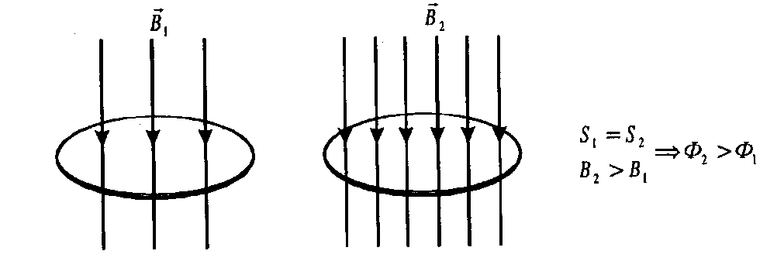

Будем дуть с такой же силой, но часть отверстия прикроем – поток уменьшится. Уменьшение площади контура при неизменной индукции магнитного поля, приводит к уменьшению числа линий, пронизывающих контур и , следовательно, к уменьшению Ф.
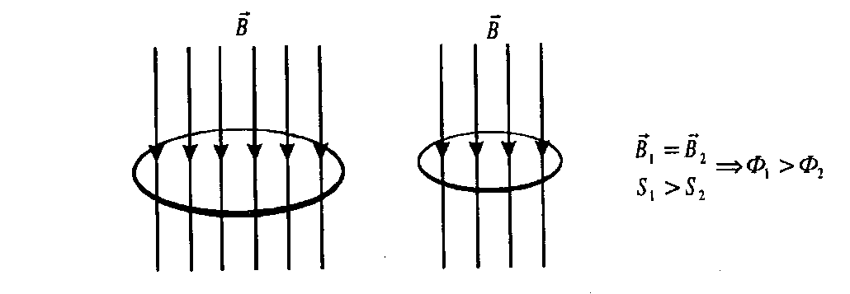(картина 2)
Поворот контура также приведет к уменьшению магнитного потока (повернем плоскость листа)
(картина 3)

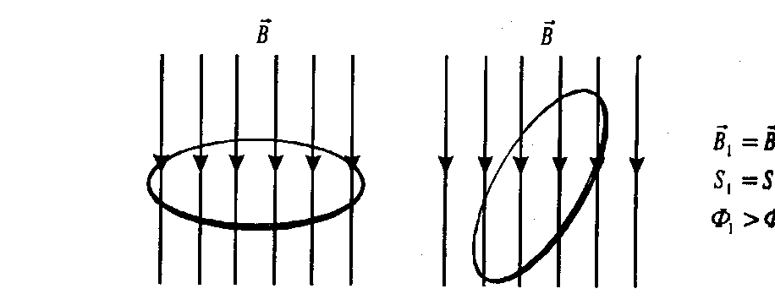
Если же плоскость контура параллельна линиям магнитной индукции, то поток сквозь него равен нулю: Ф=0. При повороте листа вокруг своей оси, направленной параллельно линиям индукции, магнитный поток также равен нулю.
(картина 4)
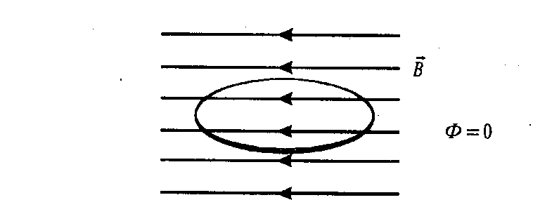
Вывод: Магнитный поток зависит от силы магнитного поля, площади, которую он пронизывает и взаимной ориентации плоскости контура и направления вектора магнитной индукции.

Электрическое поле | Магнитное поле
Источники поля
Электрически заряженные тела | Движущийся электрический заряд (электрический ток)
Что можно использовать в качестве индикатора поля
Мелкие листочки бумаги  Электрический «султан»  Взаимодействие электрически заряженных тел обнаруживается опытным путем (опыт Кулона) | Магнитная стрелка  Металлические опилки  Замкнутый контур с током  Взаимодействие проводников с током обнаруживается опытным путем (опыты Ампера)
Графическое представление
С помощью линий напряженности  Линии напряженности поля неподвижных зарядов имеют начало и окончание  С помощью кристаллов хинина, взвешенных в масле, линии напряженности можно визуализировать | С помощью линий магнитной индукции магнитного поля  Линии индукции магнитного поля замкнуты (такое поле называют вихревым)  Линии магнитной индукции можно визуализировать с помощью металлических опилок
Основная характеристика
Вектор напряженности электрического поля – Е  Величина:  Е= F/q  По направлению совпадает с направлением действующей силы | Вектор индукции магнитного поля - В  Величина:  В= F/I*l  Направление индукции магнитного поля определяется по правилу левой руки

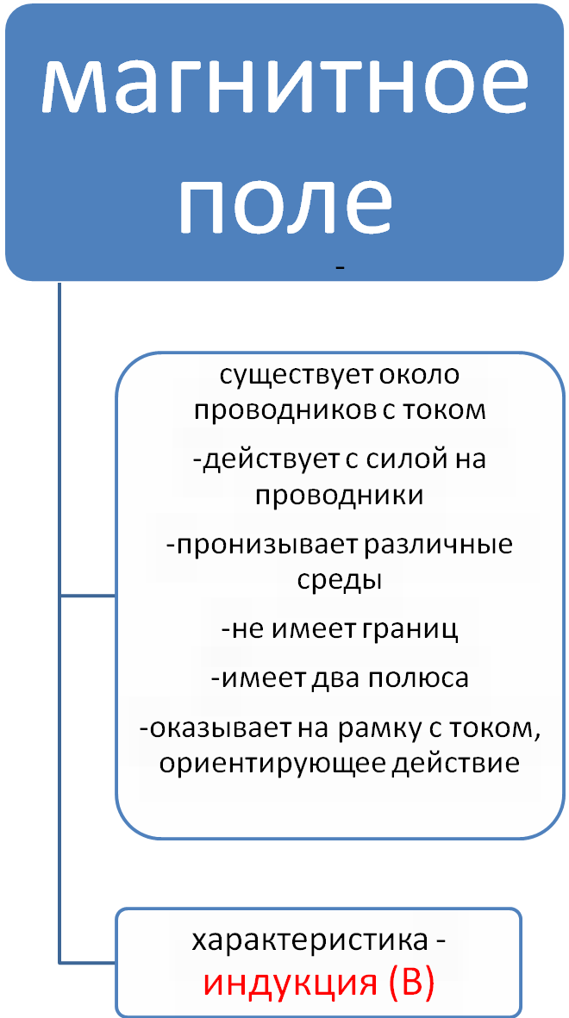

отчет исследователей
При постановке целей проекта, у нас возникла идея:
Исследовать возможность лечения магнитом.
Мы изучили материал из различных источников и сделали сообщение об истории этого метода (сообщение).

Провели опрос в аптеках города о наличии препаратов, содержащих магниты (список магнитных материалов). история лечения магнитом.
Франц Антон Месмер – первый человек, которому удалось экспериментально исследовать две тонкие неясные субстанции, как человеческий организм и магнитное поле.
Месмер родился в 1734 году в маленьком австрийском городке Ицнанге..
Он долго не мог найти себя. Мечтал стать музыкантом, потом философом, потом – адвокатом. Он умер великим врачом, признанным друзьями и противниками. Но главное его открытие так и не было понято современниками. После окончания медицинской школы при Венском университете Месмер женился и занялся врачебной деятельностью.
28 июля 1774 года – день открытия. Его пациентка, страдавшая от головных болей, судорог, частичного паралича не получала облегчения ни от одного из предписывавшихся ей лекарств. И врач решился на эксперимент, основанный лишь на преклонении Месмера перед теориями Теофрастуса Бомбастуса Гухенгеймского, называемого чаще, Парацельсом. Среди идей Парацельса Месмера особенно привлекла одна – всемерно использовать при лечении болезней магниты.
Как только у пациентки начался очередной приступ, Месмер наложил ей на грудь несколько сильных магнитов. Последствия были ужасными – фрейлен забилась в судорогах. Через несколько мгновений приступ окончился, хотя обычно он продолжался часами. Во время следующего приступа Месмер уже смело использует магниты. Через несколько сеансов пациентка выздоровела.
Месмер придумал теорию «животного магнетизма», которая легко и просто объясняла причины заболеваний и рекомендовала способы лечения. Теория получила признание, и у Месмера появились последователи. Но со временем к его теории охладели. Было проведено специальное расследование и комиссия сделала вывод:
магнит действует прежде всего на нервную систему;
магнит хорошо помогает при определенных заболеваниях нервной системы.
Последующие исследования подтвердили правильность выводов, основанных на многих экспериментах.
Последние годы жизни Месмер отдал музыке. Умер он в 1815 году.
Учение Месмера не погибло. С каждым годом всё новые и новые врачи пытались использовать для лечения больных свойства магнита.
Француз Дюрвиль, выпустивший много книг по магнитному лечению, утверждал, что после лечения водой, «намагниченной» с помощью магнита, у больных исчезали язвы, зарубцовывались раны.

Прошло больше двухсот лет после этих экспериментов, и нет точных доказательств или опровержений исследований Дюрвиля.
Исследованиями, проведенными еще в 60-70-г. XX века установлено влияние на человека магнитных полей, и магнитных бурь, в частности, и этот факт достоверен. Характерной особенностью действия магнитного поля на живой организм заключается в том, что он «прозрачен» для магнитного поля. Магнитное поле действует на весь организм сразу в целом: от тела и органа до клетки и отдельных его молекул и атомов.
Сейчас существует большое число доказательств восприимчивости живых существ, включая человека, к электромагнитным полям. В первую очередь учеными подтверждено древнее как мир, утверждение, что магнит успокаивает, другими словами подавляет нервную систему.
Итак, человек лишен чувства, позволяющего непосредственно ощущать электромагнитные поля. Но это не значит, что эти поля на человека не действуют.
Паутина внешних магнитных полей вместе со сложным пульсирующим узором собственных электромагнитных полей человека создает новые эффекты, иной раз поразительные.
ПРО МАГНИТНЫЕ СТЕЛЬКИ (Слайд)
В современном мире люди пользуются для лечения магнитами. В результате опытов установлено, что намагниченная вода или кровь, прошедшая через воздействие магнитов, обладает повышенными свойствами растворения солей и шлаков. Для того чтобы убедиться в этом, достаточно намагниченную воду прокипятить в чайнике и пронаблюдать, как с его стенок сойдет накипь. Нечто аналогичное происходит и с кровеносным потоком, который, омагничиваясь магнитными стельками, осуществляет чистку кровеносных сосудов.
Лечение магнитными стельками основано на теории величайшего открытия древнекитайской медицины: связи акупунктурных и рефлексогенных зон ноги человека со всеми его органами.

изделия магнитотерапии
- Аппликатор магнитный офтальмологический.
- Пояс противорадикулитный магнитофорный.
- Магнитный пояс «Активной жизни».
- Пояс коррекции осанки «Магнитная энергия».
- Очки магнитные
- Накладной магнитотрон.
- Структуратор магнитный.
- Магнитный коврик.
- Тапочки комнатные со встроенными магнитами.
- Щетка магнитно – массажная.
- Пирамида магнитная.
- Бинт эластичный магнитный.

задание

1.Как взаимодействуют проводники с токами?
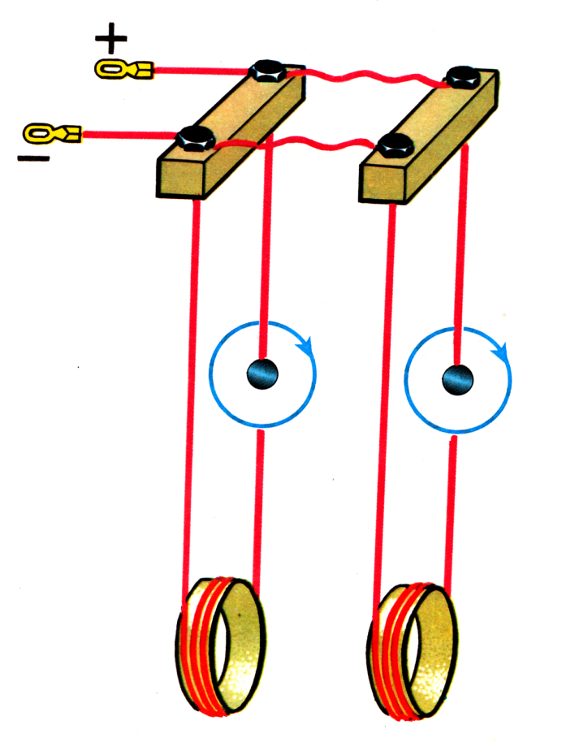

2.Что это обозначают эти знаки?

3. Как взаимодействуют проводники с токами?

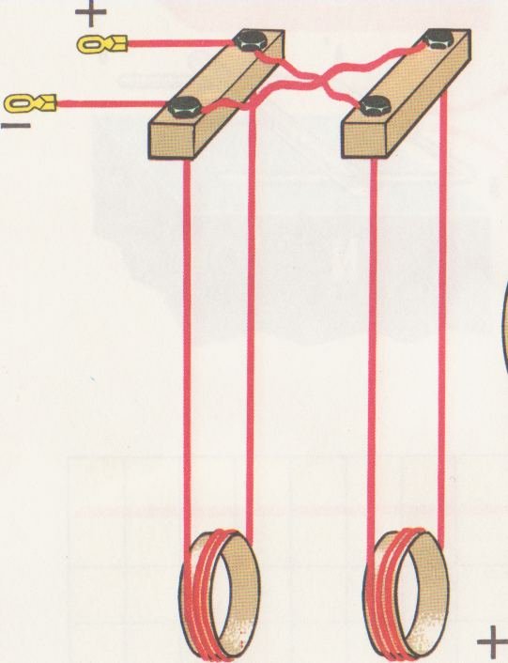

4.По какому правилу определяется направление линий индукции магнитного поля?

Информационные ресурсы:
- Программа для общеобразовательных учреждений.- М.; Дрофа, 2007.
- Государственный образовательный стандарт основного общего образования. //Internet: http://www.school.edu.ru/dok_edu.asp<BR>
- Поисковая система Интернет www.aport.ru.
- Поисковая система Интернет www.yandex.ru.
- Физика. Полный школьный курс.- М.; АСТ - Пресс, 2000.
- Учебные проекты с использованием Microsoft®Office:
Методическое пособие для учителя. – 3-е изд. – М.: БИНОМ. Лаборатория знаний, 2007.
- Кафедра физики и математики: инновационные образовательные технологии /авт.-сост. Т.Г. Попова, Г.А. Кругова, О.Г. Закирова; под ред. О.В. Кузьмина. Волгоград: Учитель,2010.

выводы
В результате работы над проектом мы добились следующих целей:
- Обобщили наши знания о магнитном поле.
- Сравнили электрическое и магнитное поле.
- Повторили свойства магнитного поля.
- Проверили наши знания по теме.

